ACTIVIDAD AJEDREZ 2 EJERCICIOS DE VISUALIZACIÓN 7°

¿Se contesta con jugadas? Esta es una diferencia importante, creo: se contesta con símbolos (flechas, círculos) y colores (azul, rojo). Recordemos que lo importante es captar algunas ideas (algo más abstracto), no generar variantes con jugadas (más concreto). Los ejemplos de esta entrada traen los símbolos y colores ya incluidos (estarían resueltos, aunque creo que cuenta bastante la explicación).

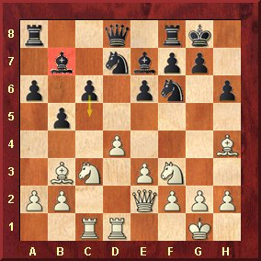

*\* Diagramas generados con el programa [Chessbase](http://es.chessbase.com/)*

**Pregunta 1**: Marca con un círculo qué pieza menor* (alfiles o caballos) de las negras no juega y ponla a jugar un poco.

Respuesta:

1. a) Identificación del problema: el alfil marcado en rojo no juega.
2. b) ¿Por qué ocurre el problema? Porque sus propios peones se lo impiden.
3. c) Solución: si subimos el peón c6 – flecha amarilla – el alfil tendrá*vidilla*.

* Se llama “piezas menores” o “piezas ligeras” a los alfiles y caballos (algo no muy lógico, puesto que a los peones no se les llama piezas). A las torres y la dama se les llama, por el contrario, “piezas mayores” o “piezas pesadas”.

Las piezas menores son muy importantes en una partida de ajedrez. ¿Por qué? Al principio de la partida nos regalan 4 y su valor – 3 puntos aproximadamente – no es tan alto como el de las torres o la dama – 5 ó 9/10 puntos -. Por tanto pueden entrar en juego rápidamente y crear amenazas también rápidas.

Problema estratégico 1: muchas veces decimos a los niños “tú coge un poco centro con los peones, luego saca los caballos y los alfiles, enrócate y a jugar”. A esto le llamamos *apertura tranquila* en una partida de ajedrez. ¡Pero ahí falta algo! ¿Qué hacer con las torres? ¿Dónde ponerlas?

De hecho, en ese momento muchos principiantes ven un horizonte oscuro y dicen “es que no sé qué hacer”. Bueno, en general lo que habría que hacer es poner a jugar las siguientes piezas – las torres -. “Pero, dónde, si no hay columnas abiertas…” Pues las abres :) ¿Cómo? Con los peones, haciendo que choquen con los contrarios y se cambien. A esto se le llama “rupturas” o “choques” de peones.

Así, las primeras misiones para el equipo de peones y torres son:

1) Peones abren columnas.

2) Torres van a las columnas abiertas.

3) ¡Torres se quedan con las columnas abiertas!

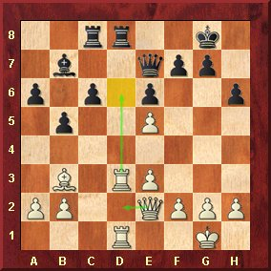

**Pregunta 2**: Los peones han realizado rupturas (han chocado) y se ha abierto la columna d completamente. Las blancas han ocupado esa columna y se han hecho fuertes en ella *doblando las torres.*Llevas blancas. ¿Cómo intentarías dominar aún más la columna d?

Respuesta: ¡Aquí gana el tren que más vagones lleva! Las blancas tienen ya las 2 torres en la columna y si además ponen la dama en d2 serán 3 piezas… mientras que las negras sólo tendrán una torre en d8.

También se puede poner primero una torre bien apoyada en la casilla de apoyo amarilla (d6). Si el negro capturara ahí quedaría un peón blanco en d6, más cerca de la coronación…

Problema estratégico 2: “He tomado una columna y la he dominado. ¿Y ahora qué?” Bueno, una columna tiene 8 casillas. Puedes sacar los prismáticos y mirar qué hay allá al fondo o acercarte a verlo tú mism@.

Las torres deben buscar puntos de entrada por las columnas. Cuanto más cerca de los peones contrarios lleguen mejor para ellas (comida…). ¿Y dónde suele haber peones? En las filas de las que salen (2 ó 7). A esto se le llama “la séptima fila”. Otro punto de entrada importante suele estar al fondo (octava fila). ¡Allí se producen a veces jaques mates sorprendentes!

Veamos un ejemplo con 2 puntos de entrada interesantes en una columna:

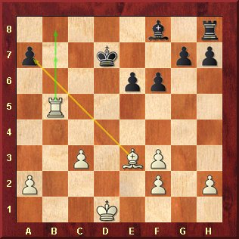

**Pregunta 3**: Las blancas – tú – tienen 2 puntos de entrada (en verde) para la torre: b7 y b8. Puedes moverla allí, pero también puedes capturar el peón a7 con el alfil. ¿Cuál de las 3 posibilidades elegirías? *

R: ¡Qué bonito es poder elegir entre 3 buenas posibilidades! Sin embargo, ¡ojo!, según la que elijas el otro tendrá más vidilla o menos… Recuerda: el objetivo de una partida de ajedrez NO es comer peones, es hacer jaque mate.

En este momento lo más importante que tienes es que para ti la luz está encendida: tu torre y tu alfil juegan un montón. El tiene la luz apagada, ¿vas a dejar que la encienda?

Suele ser mucho mejor inmovilizar las piezas del otro (“clavarlas”) que comerse peones al tum-tum. ¡Y para esto las clavadas son muy buenas!

La mejor jugada aquí es Tb8. Su alfil no sale, su torre tampoco y luego igual podemos comer el peón.

* Podríamos hablar de que tus peones parecen un cuadro de Picasso, pero por ahora lo dejamos ;)

Las clavadas aparecen muy a menudo y tienen una gran importancia en las partidas. Se les suele incluir en la táctica, pero ayudan bastante a organizar la estrategia. Veamos algunos ejemplos para saber qué hacer si tenemos ese problema.

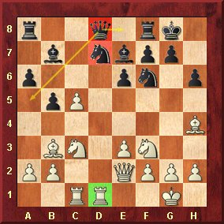

**Pregunta 4**: Las torres blancas están casi siempre bien situadas en el centro, ya que ahí suelen abrirse columnas. Ahora el Cd7 negro está “clavado”, ¿cómo eliminarías esa clavada si llevases las negras?

1. a) Identificación del problema: el Cd7 está clavado.
2. b) ¿Por qué ocurre el problema? No se debe mover porque perderíamos la dama.
3. c) Solución: podemos mover la dama lejos de la columna d,  a una de las casillas marcadas por las flechas amarillas.

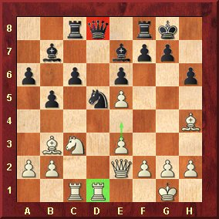

**Pregunta 5**: ¿Ganan una pieza las blancas si avanzan el peón a e4 (flecha verde)?*

1. a) Identificación del problema: el Cd5 está clavado.
2. b) ¿Por qué ocurre el problema?No se debe mover, en principio, porque perderíamos la dama a cambio de la torre. Ahora bien, si el caballo amenaza algo importante al saltar quizá podría “compensar” los 9 ó 10 puntos que vale la dama…
3. c) Solución: podemos cambiar ese caballo por el de c3, atacando a la vez la dama blanca. Moraleja: ¡no había ningún problema real en este momento!

* En realidad las negras podrían capturar el otro alfil (en h4), lo que sólo nos recuerda que hay más piezas en el tablero además del caballo clavado.